No : 029/PP/A.II/SP/VIII/2018
Lamp. : -
Hal : Surat Peringatan (SP)
Kepada Yth PC. Madiun Yayasan JRA
Di –
Tempat
Assalamu’alaikum Wr. Wb.
Salam silaturahmi kami sampaikan semoga Sdr/i dalam keadaan sehat wal afiat dan sukses dalam menjalankan aktifitas sehari hari. amiin.
Sehubungan dengan peraturan Yayasan Jam’iyyah Ruqyah Aswaja (JRA). Menetapkan bahwa saudara :
Nama : Ust Susanto
Asal cabang : PC. Magetan Yayasan Jam’iyyah Ruqyah Aswaja (JRA)
Jabatan : ketua
Pelanggaran : membuat baner Ruqmas yang digandeng dengan parti demokrat
Bahwa yang bersangkutan telah melanggar Peraturan Organisasi dan mendapatkan Surat Peringatan I (SP 1) dan Jika yang bersangkutan melakukan pelanggaran ke 2 maka Surat Peringatan ke 2 (SP II) akan diterbitkan. Kami harap yang bersangkutan mampu memperbaiki dan memahami aturan-aturan yang berlaku di Yayasan Jam'iyyah Ruqyah Aswaja. Kami tegaskan kembali bahwa JRA adalah sebuah organisasi sosial keagamaan yang bertujuan dakwah syifaun bil Qur'an.
Demikian Surat peringatan ini dibuat, kami harap ke depan yang bersangkutan dapat mematuhi segala aturan yang sesuai dengan AD/ART Yayasan Jam’iyyah Ruqyah Aswaja.
Wallahul Muwafiq Illa Aqwamith Thorieq
Wassalamu’alaikum Wr. Wb.
Jombang, 14 Agustus 2018

Mengetahui Pengurus Pusat,
Yayasan Jam’iyyah Ruqyah Aswaja (JRA)
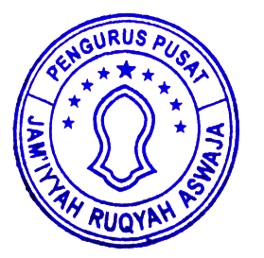
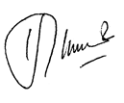
Ketua, Sekretaris
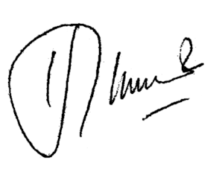
Gus Abdul Wahab Ust Masrur Jamal

